COLEGIO EMILIA RIQUELME
ACTIVIDADES VIRTUALES
Grado: SEGUNDO
SEMANA DEL 4 AL 8 DE MAYO
Proyecto:
El hogar “ un viaje imaginario en familia”

Horas |  | Lunes | Martes | Miércoles | Jueves | Viernes
7 a 8 |  | Religión:  Saludo y Oración  La virgen Maria | Lengua castellana:  Actividad en casa:  Día de Juego | Religión:  LA VIRGEN MARIA  cualidades | Sociales:  Actividad en casa:  ¿Qué lugar visitaremos? | Artística y Urbanidad:  Cuidado del medio ambiente y percepción
8 a 9 |  |  |  |  | Matemáticas :  Actividad en casa; Nuestro calendario de viaje ¿cuándo será nuestro viaje? | Matemáticas  Clase virtual  Exposiciones viaje
DESCANSO (desayuno)

9:30 a 10:30 |  | Lengua castellana:  Clase virtual  Tema: el texto expositivo. | Matemáticas:  Actividad en casa:  Día de Juego con el calendario | Matemáticas :  Clase virtual  El calendario páginas del libro |  | Sociales:  Clase virtual  Exposiciones viaje
10:30 a 11:30 |  | Matemáticas:  Clase virtual  Tema: El calendario |  | Lengua castellana:  Clase virtual  Preparando nuestra exposición de viaje. | Lengua castellana:  Clase virtual.  Plan lector  Hora de cuento | Ciencias naturales:  Comer sanamente.
DESCANSO ( media mañana o almuerzo)

12 a 1 | Ética:  Cualidades de la virgen |  | Sociales:  Clase virtual:  Pisos térmicos | Ciencias:  Clase virtual  Tema: El aparato digestivo | Ciencias:  Actividad en casa Receta: helado.  ¿Qué comeremos en el viaje? |  | Urbanidad y artística  Clase virtual exposición de viaje.

INDICACIONES GENERALES:

- Las niñas consignaran sus actividades diariamente en el cuaderno según el horario, como lo hacíamos en clase. fecha, agenda: tema y actividad.

- Las evidencias (foticos del cuaderno o videos cortos) se enviaran por el correo adrianaholguin@campus.com.co o por el whatsapp interno

SOLO CUANDO SEA ESTRICTAMENTE NECESARIO.

Les recomiendo realizar las actividades día a día para que las niñas no pierdan su rutina de clases y no se les vuelva más pesado hacerlo todo por ejemplo en un solo día, por ello me tome la molestia de enviarles un horario, sin embargo ustedes tendrán la libertad mientras no sean clases virtuales de organizarlo de acuerdo a las dinámicas de su hogar.

- Cuando tengamos las clases virtuales, las realizaremos por medio de la aplicación zoom, les pido el favor no compartir el ID, ni enlace del grupo por seguridad, al INGRESAR saludar y silenciar el micrófono para que evitemos interferencias, quien valla a participar levantara la mano y activara el micrófono así tendremos un orden y aprovecharemos adecuadamente el tiempo de la misma.

- Las NOTAS son indicaciones de la realización de la actividad.
NO tienen que consignarlas en el cuaderno.

- Muchas gracias por su disposición y compromiso, recuerden que cualquier inquietud estaré disponible para ustedes en el HORAIO DE CLASE.

LUNES 11 DE MAYO

- RELIGION Y ETICA

Agenda:
Tema: “CUALIDADES DE LA VIRGEN MARÍA”

- Oración. (recuerden hacer todas las mañanas la oración de María Emilia para comenzar el día.)
- La virgen Maria y sus cualidades https://youtu.be/clxxZI51Vpg
- Después de observar el video en RELIGIÓN escribe en tu cuaderno de ÉTICA las cualidades de nuestra Madre Maria dentro de un corazón, una flor o la figura que tú desees. Ejemplo:

AMOROSA

Se envía evidencia en el cuaderno de ética

- LENGUA CASTELLANA
Agenda
Tema: El TEXTO EXPOSITIVO.
- Clase virtual explicación tema , página 94
- Video profundización: https://youtu.be/qrnhjyTEWA8

- MATEMÁTICAS:

Agenda
Tema: El CALENDARIO
- Clase virtual, explicación tema
- Video profundización:
Días: https://youtu.be/ZKbYDeQ_wNg
Canción de los Meses: https://youtu.be/d2Dn0q-WP98

Calendario: https://youtu.be/57MIP4w3n34

NOTA: No se olviden de guardar las cosas lindas que les ha pasado en su frasquito mágico y compartirlo en familia los fines de semana.

MARTES 12 DE MAYO

- LENGUA CASTELLANA:

Agenda
Tema: El TEXTO EXPOSITIVO.
- Realiza los puntos 5 y 6 de la página 94 y 95

Envía foto.

- MATEMÁTICAS

Agenda:
Tema: El CALENDARIO
- Practiquemos https://www.mundoprimaria.com/juegos-educativos/juegos-matematicas/juego-calendario
Jugamos con el calendario.

Toma un pantallazo

- SOCIALES

Agenda:
Tema: PISOS TÉRMICOS

Explicación:
- Clase virtual
- Video de profundización: https://youtu.be/WN6AP0QGZEo

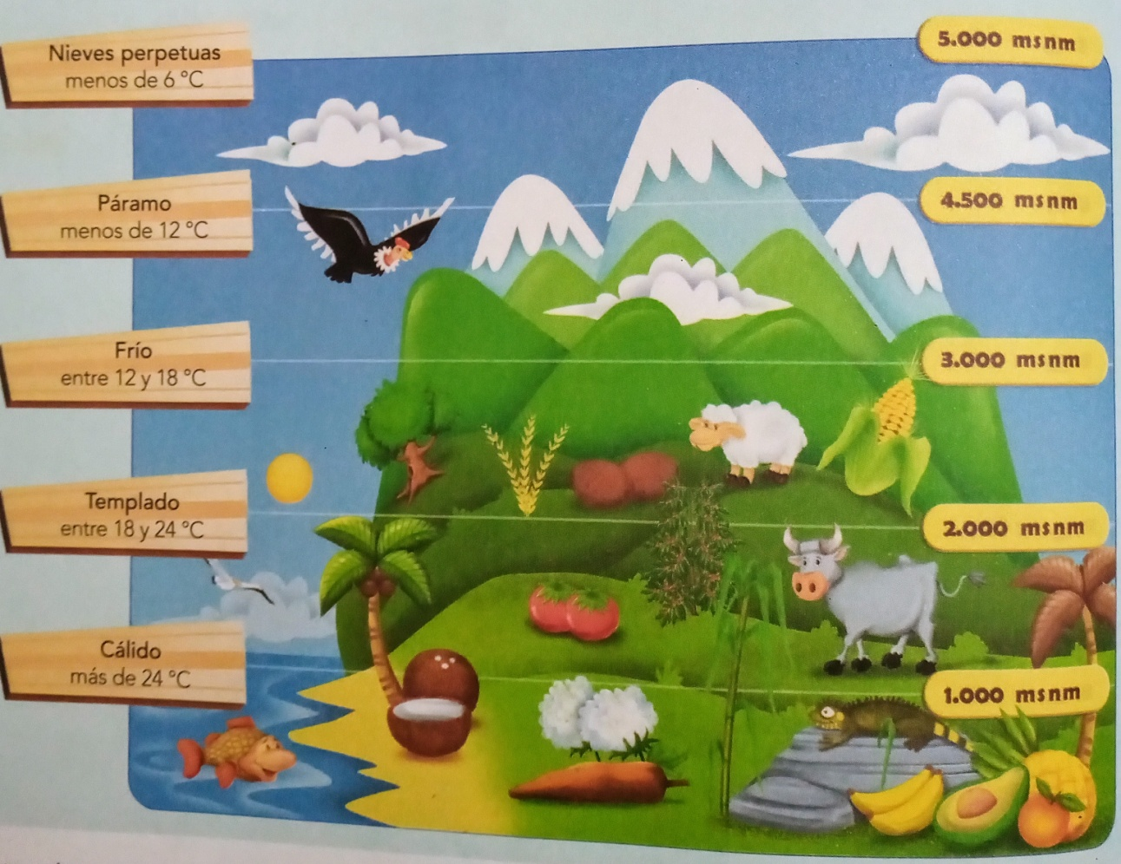

MIERCOLES 13 DE MAYO

- RELIGION
Agenda:
Tema: Virgen de Fátima
- Canta la canción: https://youtu.be/YSl6AH3-Vaw

LA VIRGEN MARIA se apareció a tres pastorcitos el 13 de mayo de 1917 en un pueblito de Portugal y entre muchas cosas les pidió que rezaran con devoción el santo rosario por la paz del mundo
¿Sabes tú como se reza el santo rosario?

- Escribe en tu cuaderno los pasos para hacerlo.

Se envía evidencia en el cuaderno

- MATEMÁTICAS

Agenda:
Tema: EL CALENDARIO
- clase virtual.
- Desarrollamos páginas 230 y 231
Se envía foto de las páginas desarrolladas

- LENGUA CASTELLANA
HA COMENZADO EL VIAJE……

Agenda:
Tema TEXTO EXPOSITIVO:
- Clase virtual
- Indicaciones para la creación de nuestro viaje.

IMPORTANTE: El día viernes en las clases virtuales Y como integración de los diferentes desempeños vistos en algunas de las áreas, cada una realizara una exposición del viaje de sus sueños en familia, para dicha exposición pueden usar hojitas viejas de reciclable unidas o un pedazo de cartulina que tengan guardada, o cualquier material que tengan en casa la idea es ser creativos y recursivos.
Cada actividad que tenga que ver con el viaje se irá consignando en dicho cartel, no es para que hagan el cartel en un solo día, sino para ir construyéndole a partir de las diferentes actividades propuestas en cada una de las áreas.
Este día de clase virtual. LA DOCENTE DARA LAS INDICACIONES PARA DICHA ELABORACION….

- CIENCIAS

Agenda
Tema: APARATO DIGESTIVO

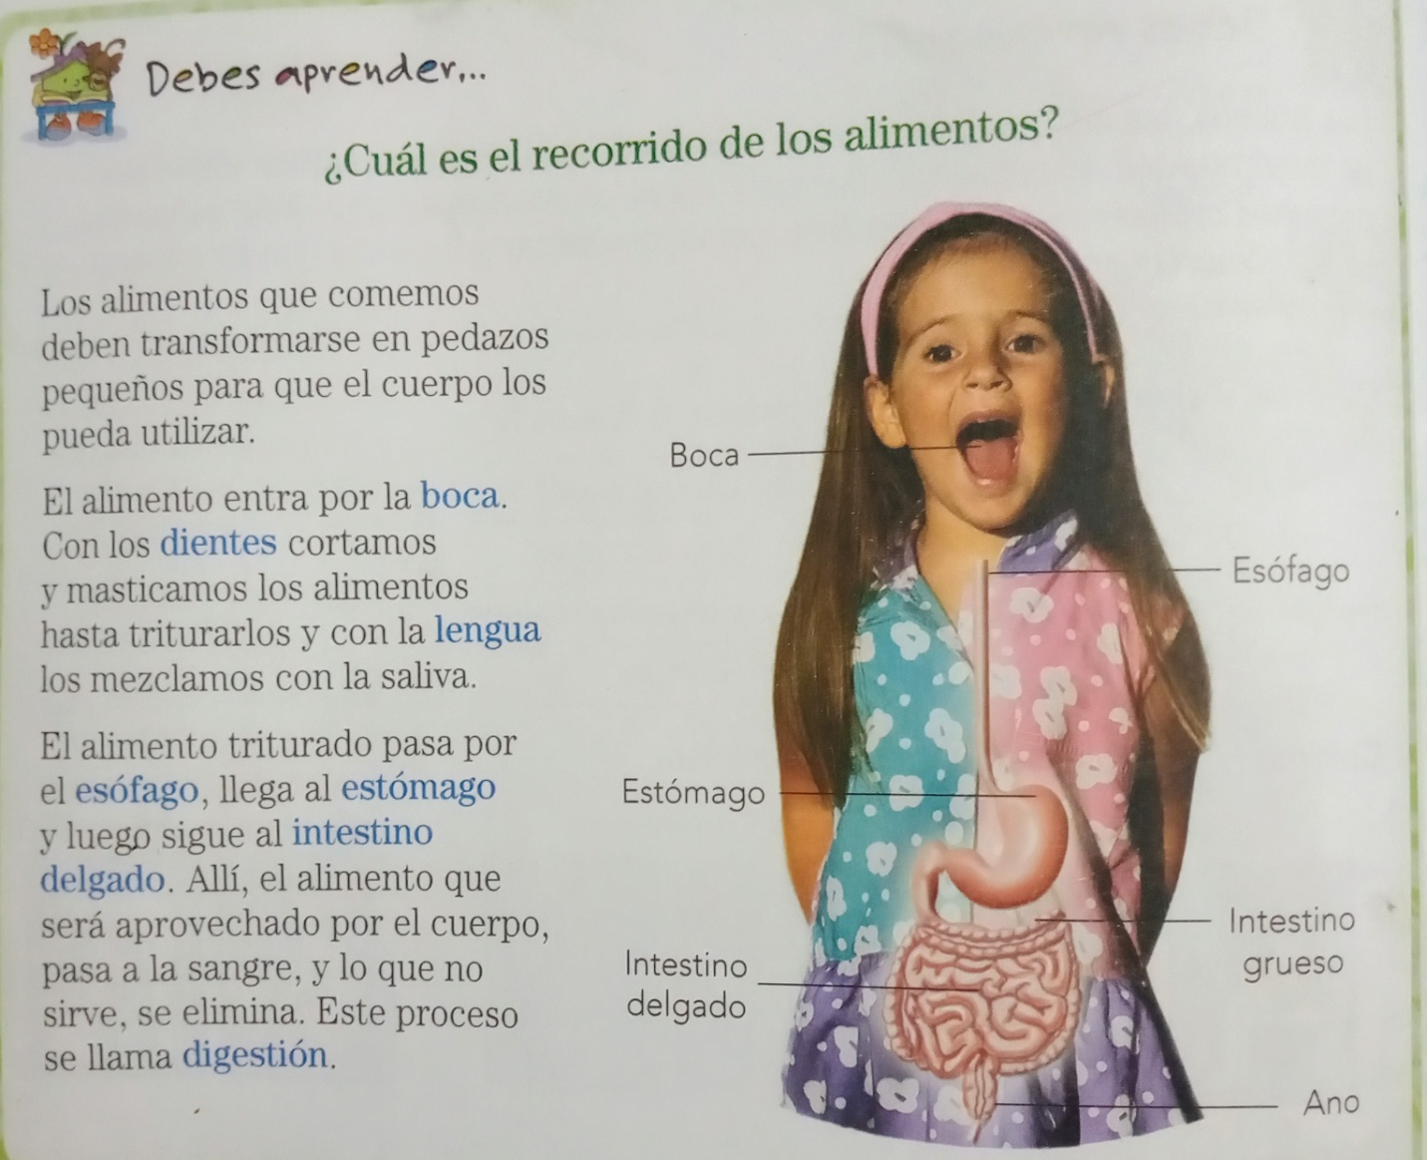

- Clase Virtual
- Observa los videos de apoyo para comprender mejor los temas: https://youtu.be/_jbw0FxnaQE

JUEVES 14 DE MAYO
ES HORA DE HACER PREPARATIVOS…

- SOCIALES

Agenda:
Tema: Relieve y pisos térmicos ¿Dónde viajaremos?

- Escribe en tu cartel el lugar de Colombia que visitaras con tu familia, recuerda que debes darnos alguna información descriptiva sobre el lugar.
(Una pequeña descripción con los datos más importantes del lugar)

Te daré algunas ideas para que escojas con tu familia un lugar de Colombia teniendo en cuenta las formas del relieve y los pisos térmicos.

- CALIDOS: Costas y los valles del rio magdalena amazonas
- TEMPLADOS: Medellín, Armenia, Cundinamarca.
- FRIOS: Bogotá, Tunja, Pasto
- PARAMOS: Sumapaz, San turban
- NIEVES PERPETUAS: Las sierras nevadas y nevados.

No se envía evidencia
- MATEMÁTICAS

Agenda
Tema: La hora y el calendario ¿Qué día nos iremos y cuando regresaremos?

- Dibujaras un cuadro con el mes del calendario en el que será tu viaje, allí deberás anotar la hora y el día de salida de tu viaje, al igual que la hora y el día de regreso y lo añadirás a tu cartel

Mira el ejemplo:
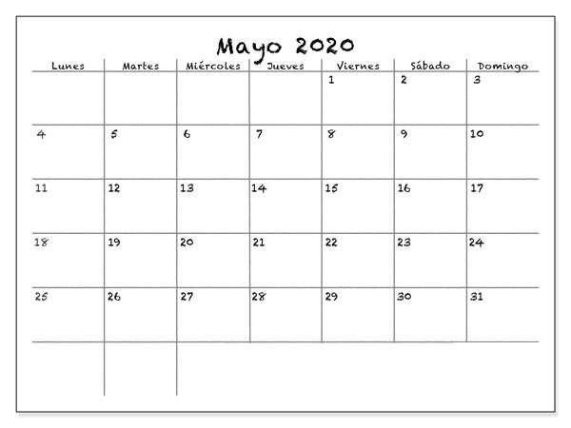
7:00 pm regreso
8:00 am
Salida

No se envía evidencia.

- LENGUA CASTELLANA

Agenda
Tema: comprensión lectora
- Clase virtual “hora del cuento” yo y mi hermana clara
- Contesta y escribe en tu cuaderno:
- ¿por qué se puso gorda la esposa del tío Tony?
- ¿Por qué clara y su hermana iban a regalarle al tío tony una cama?
- ¿Crees que está bien que los niños hablen mal de las personas por su peso? Que les aconsejarías tu a clara y su hermano?
- Imagina el lugar donde el tío Tony estaba de vacaciones con su esposa, has una pequeña descripción y dibújalo.
Enviar evidencia del cuaderno
- CIENCIAS

Agenda
Tema: Aparato digestivo: ¿Qué alimentos deliciosos comeremos?

- Como estaban tan antojadas de helado les compartiré un videíto de una receta fácil y saludable que puedes hacer con cualquier fruta ya que estamos hablando del sistema digestivo ESTO ES UN REGALITO https://youtu.be/hQaqK1We-J4

- Escribe y dibuja en una hoja algunos de los alimentos que podrás disfrutar en tu viaje, recuerda que para escoger estos alimentos debes tener encuentra el lugar que visitaras.

No se envía evidencia
VIERNES 15 DE MAYO

Y NOS FUIMOS DE VIAJE……

Áreas integradas

- ARTÍSTICA, URBANIDAD, MATEMATICAS, LENGUA, SOCIALES Y CIENCIAS

Este día durante nuestras clases virtuales presentaremos en exposición el viaje soñado de nuestra familia.

- ARTISTICA

AGENDA
TEMA: PERCEPCION

- Clase Virtual :EXPOSICIONES DE VIAJE

Se tendrá en cuenta la creatividad y elaboración de sus carteles.

- URBANIDAD:

TEMA: CUIDADO DEL MEDIO AMBIENTE

- Clase virtual: EXPOSICIONES DE VIAJE

¿Cómo debes cuidar el lugar que visitaras?

Y AHORA A BAILAR: https://youtu.be/V8gtclsoCsQ PARA EMPEZAR EL FIN DE SEMANA CON ALEGRIA.

LAS QUIERO MUCHO.

PARA TENER EN CUENTA

- RECUERDEN EL HORARIO DE ACTIVIDADES VIRTUALES. Pueden mantenerlo en un lugar visible de casa.

- Esta semana tendrán dos virtuales de Ingles, para que lo tengan presente.

- Las explicaciones NO tienen que escribirlas en el cuaderno, son para apoyar el desarrollo de la actividad, al igual que los videos de profundización.

- Esta semana solo deben enviar evidencias de:

Lunes: actividad integrada de la virgen religión y ética.

Martes: Pantallazos (fotos) de el desarrollo de las actividades virtuales del calendario y la pagina del libro de lengua.

Miércoles: Los pasos para rezar el santo rosario (Religión) y las páginas del libro de matemáticas desarrolladas en clase virtual.

Jueves: la comprensión lectora de yo y mi hermana clara realizada en clase virtual.

Viernes: una foto del cartel, cartelera o material realizado para UN VIAJE SOÑADO

DIOS LOS BENDIGA

Disfruten esta semana imaginado y creando ese viaje, al tiempo que ponen en práctica los temas desarrollados.

LAS QUIERO MUCHO.
La profe Adriana.

